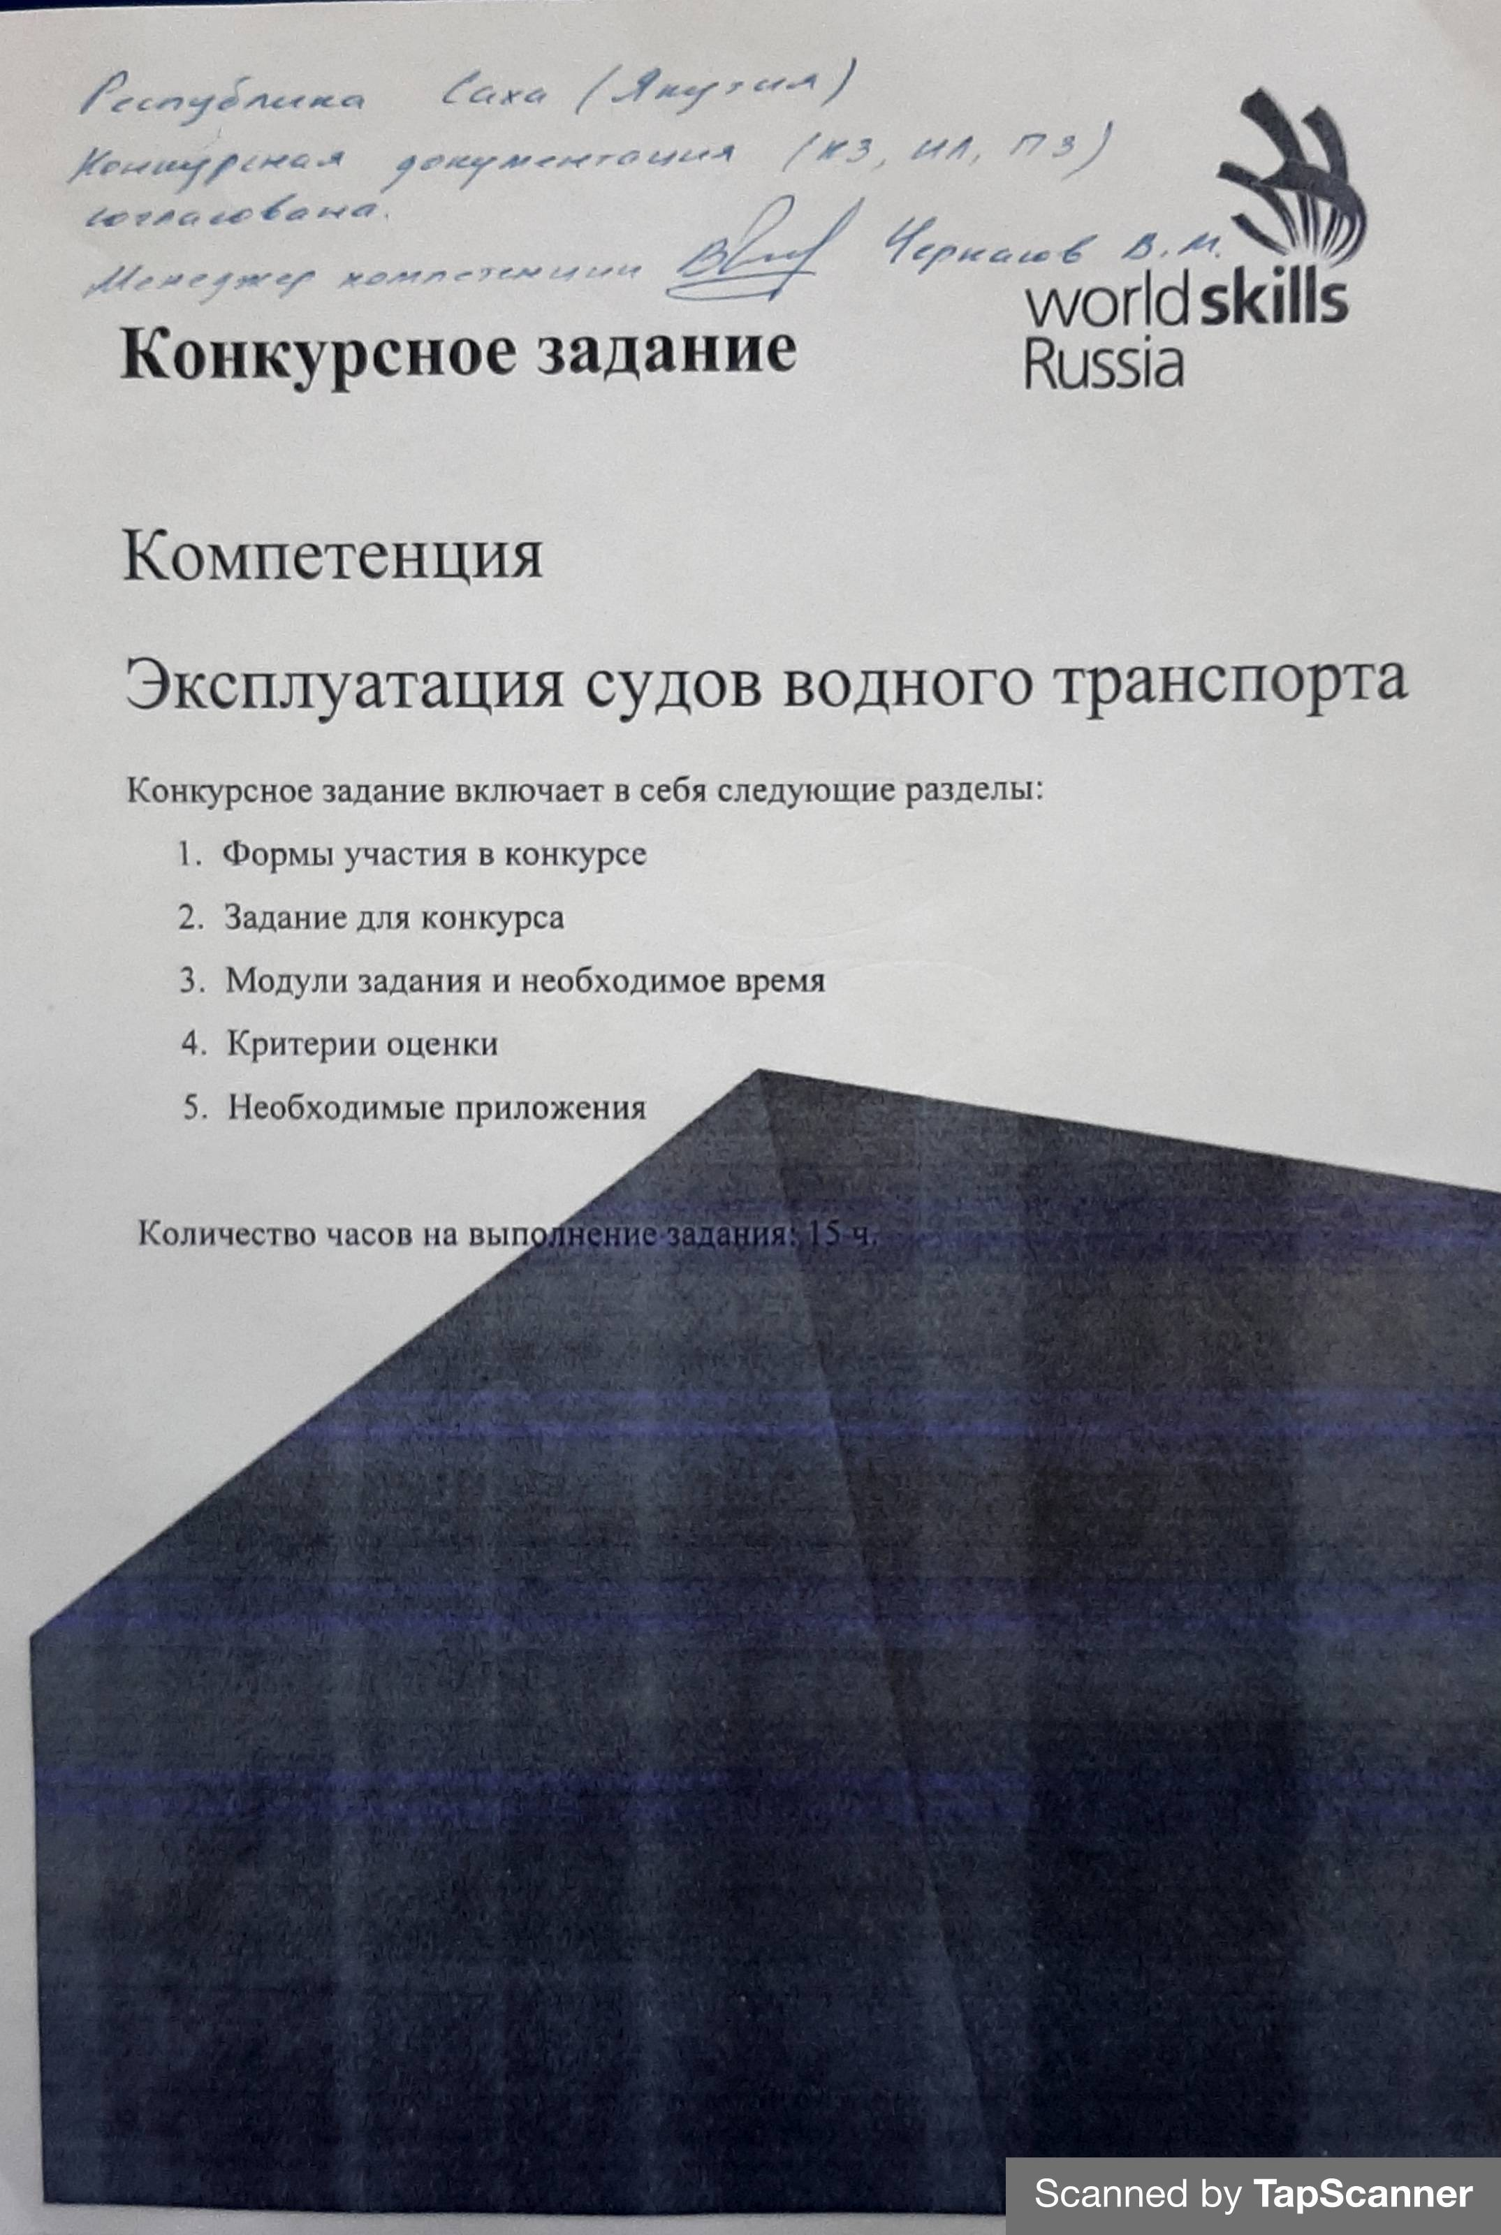

1. ФОРМЫ УЧАСТИЯ В КОНКУРСЕ
Командный конкурс. Конкурсное задание выполняется командой (Экипажем), состоящей из двух Конкурсантов, являющихся студентами (курсантами) образовательных организаций среднего профессионального образования, обучающихся по профессиям:
- судоводитель;
- судомеханик.

2. ЗАДАНИЕ ДЛЯ КОНКУРСА
Содержанием Конкурсного задания являются шесть модулей, предусматривающих последовательное выполнение:
- практических задач по маневрированию и управлению морским судном, графическому счислению пути судна, с определением местоположения судна различными способами, и надлежащим оформлением графического счисления;
- мероприятий по управлению грузовым теплоходом (составом судов) на внутренних водных путях в различных условиях;
- работ по обслуживанию и ремонту судовых энергетических установок и другого судового оборудования;
- мероприятий по борьбе с пожарами на судне, в том числе с элементами пожарно-прикладного спорта, поступлением воды внутрь корпуса судна, действиям в других аварийных ситуациях, а также действиям по оставлению судна;
- такелажных работ.
Окончательные аспекты критериев оценки уточняются членами жюри. Оценка производится отдельно за каждый модуль, с итоговым суммированием.
Если участник конкурса не выполняет требования техники безопасности, подвергает опасности себя или других Конкурсантов, такой участник может быть отстранен от конкурса.
Время и детали Конкурсного задания в зависимости от конкурсных условий могут быть изменены членами жюри.
3. МОДУЛИ ЗАДАНИЯ И НЕОБХОДИМОЕ ВРЕМЯ
Модули и время сведены в таблице 1
Таблица 1.
№ п/п | Наименование модуля | Рабочее время | Время на задание
1 | Модуль А:  Морское судовождение | С 1-3 09.00-12.00 | 3 часа
2 | 2. Модуль В:  Управление судами и составами на внутренних водных путях | С 1-3 13.00-16.00 | 3 часа
3 | Модуль C:  Техническое обслуживание судовых энергетических установок | С 1-3 09.00-12.00 | 3 часа
4 | Модуль D:  Ремонт судового оборудования | С 1-3 13.00-16.00 | 3 часа
5 | Модуль Е:  Безопасность жизнедеятельности на судне | С 1-3 16.30-17.30 | 1 час
6 | Модуль F:  Такелажные работы | С 1-3 16.30-18.30 | 2 часа

Каждый Экипаж в течение 3-х соревновательных дней должен выполнить все 6 модулей Конкурсного задания. Последовательность выполнения модулей Конкурсного задания для каждого Экипажа определяется путём жеребьёвки.

Модуль А:
Морское судовождение
Время выполнения модуля: 3 часа
Задание
Выполняется с использованием навигационного тренажера, морских навигационных карт, маневренных планшетов и прокладочного инструмента.
А1. Маневрирование и управление судном с использованием РЛС.
Конкурсантам необходимо:
- произвести расчет кратчайшей дистанции сближения (Дкр);
- оценить опасность сближения;
- произвести расчет времени сближения на кратчайшую дистанцию (Ткр);
- произвести расчет скорости цели Vц;
- произвести расчет курса цели Кц;
- рассчитать безопасный курс (Кс без) на расхождение без изменения скорости (Vс).
А2. Графическое счисление пути с определением местоположения судна.
Конкурсантам необходимо:
- наносить на карту точки по заданным координатам;
- рассчитывать и наносить на карту истинные, компасные курсы и путевые углы;
- рассчитывать пройденное расстояние с учетом поправки (коэффициента) лага;
- определять местоположение судна по визуальным ориентирам;
- определять местоположение судна по заданным радиолокационным пеленгам и дистанциям;
- выполнить переход с карты на карту по координатам;
- определить координаты точки прибытия (постановки на якорь).

Модуль B:
Судовождение внутренних водных путях
Время выполнения модуля: 3 часа
Задание
На одном из мостиков навигационного тренажера Конкурсантам необходимо:
- до начала движения включить и настроить УКВ-радиостанцию на рабочем канале;
- до начала движения в условиях ограниченной видимости, включить и настроить РЛС и ходовые огни;
- провести грузовой теплоход (состав судов) по заданному участку реки вниз по течению, в дневное время, в заданном месте произвести оборот и провести грузовой теплоход (состав судов) вверх по течению, по этому же участку в ночное время, не допуская посадок на мель, касания плавучих навигационных знаков и других препятствий, с учетом наличия неправильных (свальных, прижимных, затяжных) течений;
- при подходе к непросматриваемому участку объявлять по УКВ - связи о местоположении судна;
- использовать звуковую сигнализацию при подходе к непросматриваемому участку;
- осуществлять расхождение со встречными судами в соответствии с Правилами плавания по ВВП;
- правильно выбрать место оборота с учетом течения, границ рейда и судового хода;
- объявить по УКВ-радиосвязи о намерении выполнять оборот и использовать звуковую сигнализацию;
- выполнить оборот в пределах судового хода и границ рейда;
- правильно выбрать место якорной стоянки за пределами судового хода для постановки состава на два носовых якоря;
- определить глубину в месте якорной стоянки и необходимую длину якорной цепи к отдаче, отдать якоря;
- правильно уложить якоря на грунт (1-м - якорь, ближний у судовому ходу, не допуская перекрещивания якорных цепей);
- не допустить чрезмерного натяжения и разрыва вытравленной якорной цепи, погасить инерцию и остановить состав.
Примечание: подготовка к началу движения (В1) и проводка судна (состава) (В2) выполняются при неработающей системе ЭКНИС, постановка судна на якорь (В3) выполняется с использованием системы ЭКНИС.

Модуль C:
Техническое обслуживание судовых энергетических установок
Время выполнения модуля: 3 часа
Задание
На одном из цилиндров судового дизельного двигателя (определяется жеребьёвкой) произвести замену компрессионных и маслосъемного колец на поршне, регулировку тепловых зазоров привода клапанов, проверку и регулировку давления впрыска форсунки.
С1 Замена компрессионных и маслосъемного колец на поршне
Конкурсантам необходимо:
- произвести внешний осмотр судового дизеля;
- отсоединить трубопроводы (арматура системы охлаждения, газоотвода, топливная), впускной и выпускной коллекторы, отвернуть болты крепления и снять крышку блока цилиндров;
- вскрыть лючки картера соответствующей шатунно-поршневой группы;
- подвести соответствующую шатунно-поршневую группу к верхней мертвой точке;
- отсоединить шатунно-поршневую группу от коленчатого вала и вынуть из цилиндра;
- снять кольца с поршня;
- на вновь устанавливаемых поршневых кольцах проверить зазор в замках и прихватывание в канавках;
- установить кольца на поршень с использованием пластин и проверить угол расположения замков;
- проверить правильность установки верхнего вкладыша шатуна;
- вставить шатунно-поршневую группу в гильзу цилиндра с использованием конуса для сжатия поршневых колец;
- установить нижнюю крышку шатуна с вкладышем, затянуть шатунные болты с помощью динамометрического ключа на соответствующий момент затяжки;
- провернуть коленчатый вал на 360⁰ для проверки;
- закрыть крышки лючков, установить на штатное место крышку цилиндров, впускной и выпускной коллекторы, трубопроводы, затянуть все крепления.
С2 Регулировка тепловых зазоров привода клапанов
Конкурсантам необходимо:
- провернуть коленчатый вал по часовой стрелке до перекрытия клапанов цилиндра;
- выбрать щуп для проверки зазора впускного клапана, в соответствии с инструкцией по эксплуатации двигателя;
- проверить тепловой зазор впускного клапана;
- при необходимости отрегулировать тепловой зазор впускного клапана и повторно проверить зазор;
- выбрать щуп для проверки зазора выпускного клапана, в соответствии с инструкцией по эксплуатации двигателя;
- проверить тепловой зазор выпускного клапана;
- при необходимости отрегулировать тепловой зазор выпускного клапана и повторно проверить зазор;
С3 Проверка и регулировка давления впрыска форсунки
Конкурсантам необходимо:
- снять с соответствующего цилиндра двигателя форсунку с уплотнительными прокладками;
- установить и закрепить форсунку на опрессовочном стенде;
- определить давление впрыска форсунки;
- сравнить давление впрыска форсунки с требуемым инструкцией по эксплуатации;
- отрегулировать давление впрыска форсунки в соответствии с требуемым инструкцией по эксплуатации;
- снять форсунку со стенда, установить и закрепить форсунку с прокладкой на двигатель;
- установить колпаки на крышки цилиндров и завернуть болты крепления колпаков;
- произвести осмотр двигателя, убрать инструменты, ветошь и др., доложить о готовности.
Примечание: модуль выполняется в личной спецодежде и обуви Конкурсантов (пар. 8.2. Технического описания).

Модуль D:
Ремонт судового оборудования
Время выполнения модуля: 3 часа
Задание
На центробежном насосе 3К-6 заменить крыльчатку с выполнением всех сопутствующих операций.
D1 Разборка насоса
Конкурсантам необходимо:
- снять полумуфту с конца вала;
- снять переднюю крышку корпуса насоса;
- открутить гранд-буксу и освободить вал от уплотнения сальника;
- извлечь вал с крыльчаткой из корпуса насоса, снять с вала два подшипника, втулки и уплотнительные крышки;
- установить вал насоса в слесарные тисы;
- снять с вала крыльчатку при помощи съемника;
- из шпоночного паза вала извлечь старую стальную шпонку.
D2 Сборка насоса
Конкурсантам необходимо:
- в шпоночный паз вала установить новую стальную шпонку;
- установить на вал новую крыльчатку;
- закрепить крыльчатку на валу гайкой;
- установить вал с крыльчаткой в корпус насоса, по очереди устанавливая на вал два подшипника 307, втулки и уплотнительные крышки;
- подшипники смазать солидолом;
- на поверхность вала наложить кольца уплотнения сальника и подтянуть их гайками гранд-буксы;
- установить прокладку и переднюю крышку на корпус насоса;
- на другом конце вала, на шпонку установить полумуфту и закрепить ее гайкой.
Примечание: модуль выполняется в личной спецодежде и обуви Конкурсантов (пар. 8.2. Технического описания).

Модуль E:
Борьба за живучесть судна и оказание помощи пострадавшим
Время выполнения модуля: 1 час
Задание
За наименьший отрезок времени экипироваться в боевую одежду пожарного, выполнить боевую проверку и включение в изолирующие дыхательные аппараты, выполнить задачи эстафеты с элементами пожарно-прикладного спорта.
Е1. Экипировка в боевую одежду пожарного за наименьший отрезок времени
Конкурсантам необходимо:
- экипироваться в БОП (норматив - 30 с);
- куртку застегнуть на все крючки;
- лямки штанов - на плечах;
- пояс застегнуть и заправить под пряжку;
- подбородочный ремень каски подтянуть.
Е2. Выполнение боевой проверки и включение в изолирующие дыхательные аппараты
До начала выполнения модуля конкурсанты должны произвести проверку и укладку на рабочем столе комплектов боевой одежды пожарного, произвести скатку пожарного рукава и укладку его вместе со стволом на обозначенное место.
Конкурсантам необходимо:
1) Произвести внешний осмотр ИДА на отсутствие дефектов:
- воздушных шлангов;
- лицевого уплотнителя панорамной маски;
- стекла панорамной маски;
- ремней панорамной маски;
- баллона, с редуктором;
- основания подвесной системы;
- ремней подвесной системы;
- манометра.
2) Произвести проверку:
- надежности соединения панорамной маски с легочным автоматом;
- надежности соединения шланга с легочным автоматом;
- надежности соединения вентиля баллона с редуктором.
3) Произвести проверку панорамной маски ИДА на герметичность.
4) Нажать кнопку легочного автомата ИДА.
5) Открыть вентиль баллона, убедиться в наличии рабочего давления воздуха.
6) Проверить исправность легочного автомата.
7) Проверить исправность сигнального устройства.
8) Повесить панорамную маску на шею.
9) Надеть подвесную систему с баллоном на плечи, подтянуть по размеру плечевые ремни.
10) Подогнать по размеру и застегнуть поясной ремень.
11) Нажать кнопку легочного автомата ИДА.
12) Открыть вентиль баллона, убедиться в наличии рабочего давления воздуха.
16) Надеть панорамную маску.
17) Подогнать ремни панорамной маски по размеру головы.
Примечание: перед началом выполнения задания ремни панорамной маски и подвесной системы ИДА должны быть ослаблены до такой степени, чтобы у любого конкурсанта возникла необходимость подтянуть их под свой размер.
Е3. Эстафета с элементами пожарно-прикладного спорта
Содержание эстафеты:
1. Конкурсант № 1, экипированный в БОП, производит включение в ИДА и пробегает полосу, длиной 15 м, в конце которой лежит манекен пострадавшего (условно - без сознания, в следствие отравления продуктами горения), берет пострадавшего безопасным способом (на плечо), и доставляет к месту старта.
2. Установлено, что у пострадавшего отсутствует дыхание.
Конкурсанты № 1, 2, совместно:
1) Производят реанимирующие действия (в течение 3 циклов). Необходимо:
- голову пострадавшего запрокинуть назад;
- проверить ротоглотку на наличие возможных инородных тел, при наличии таковых - удалить их;
- произвести 30 надавливаний на грудную клетку пострадавшего (2 надавливания в 1 секунду);
- после 30 надавливаний на грудную клетку, нос пострадавшего зажать пальцами, произвести 2 выдоха рот в рот (в течение 1 секунды каждый)
- произвести 3 цикла (30 надавливаний, 2 выдоха)
2) Переносят пострадавшего на безопасное расстояние (специально обозначенное место, 3-5 м от места старта).
3. Конкурсант № 2 экипированный в БОП, выполняет включение в ИДА, и производит раскатку пожарного рукава (15 м) на всю длину, при этом присоединяет к нужному концу рукава пожарный ствол и подаёт сигнал Конкурсанту № 1 о готовности к подаче воды, что одновременно является финишем эстафеты.
Примечание: модуль выполняется в личной спортивной обуви Конкурсантов (пар. 8.2. Технического описания).

Модуль F:
Такелажные работы
Время выполнения модуля: 3 часа
Задание
F1. Вязание морских узлов
Конкурсантам необходимо, используя мягкие синтетические или растительные канаты, последовательно, продемонстрировать навыки вязания морских узлов:
- прямой узел;
- калмыцкий узел;
- рыбацкий узел;
- брамшкотовый узел.

F2. Изготовление стропа из стального троса
Из шестипрядного стального троса изготовить строп, заданной длины с огонами заданной длины на обоих концах.
Конкурсантам необходимо:
- отмерить и отрубить трос нужной длины;
- на обоих концах троса заплести два огона двумя разными способами;
- в нужных местах накладывать марки;
- произвести клетневание места пробивки;
- навести порядок на рабочем месте, убрать инструменты, ветошь и п т., доложить о готовности.
Примечание: модуль выполняется в личной спецодежде и обуви Конкурсантов (пар. 8.2. Технического описания).

4. Критерии оценки
В данном разделе определены критерии оценки и количество начисляемых баллов (объективные). Общее количество баллов задания по всем критериям оценки составляет 81.

Таблица 2
Раздел | Критерий | Оценки
 |  | Субъективная (если это применимо) | Объективная | Общая
А | Морское судовождение | 0 | 15,0 | 15,0
В | Судовождение на внутренних водных путях | 0 | 15,0 | 15,0
С | Техническое обслуживание судовых энергетических установок | 0 | 15,0 | 15,0
D | Ремонт судового оборудования | 0 | 15,0 | 15,0
Е | Борьба за живучесть судна и оказание помощи пострадавшим | 0 | 10,0 | 10,0
F | Такелажные работы | 0 | 11,0 | 11,0
Итого |  | 0 | 81,0 | 81,0

Субъективные оценки - не применимо.

